Практические занятия
по оказанию первой помощи
9 класс
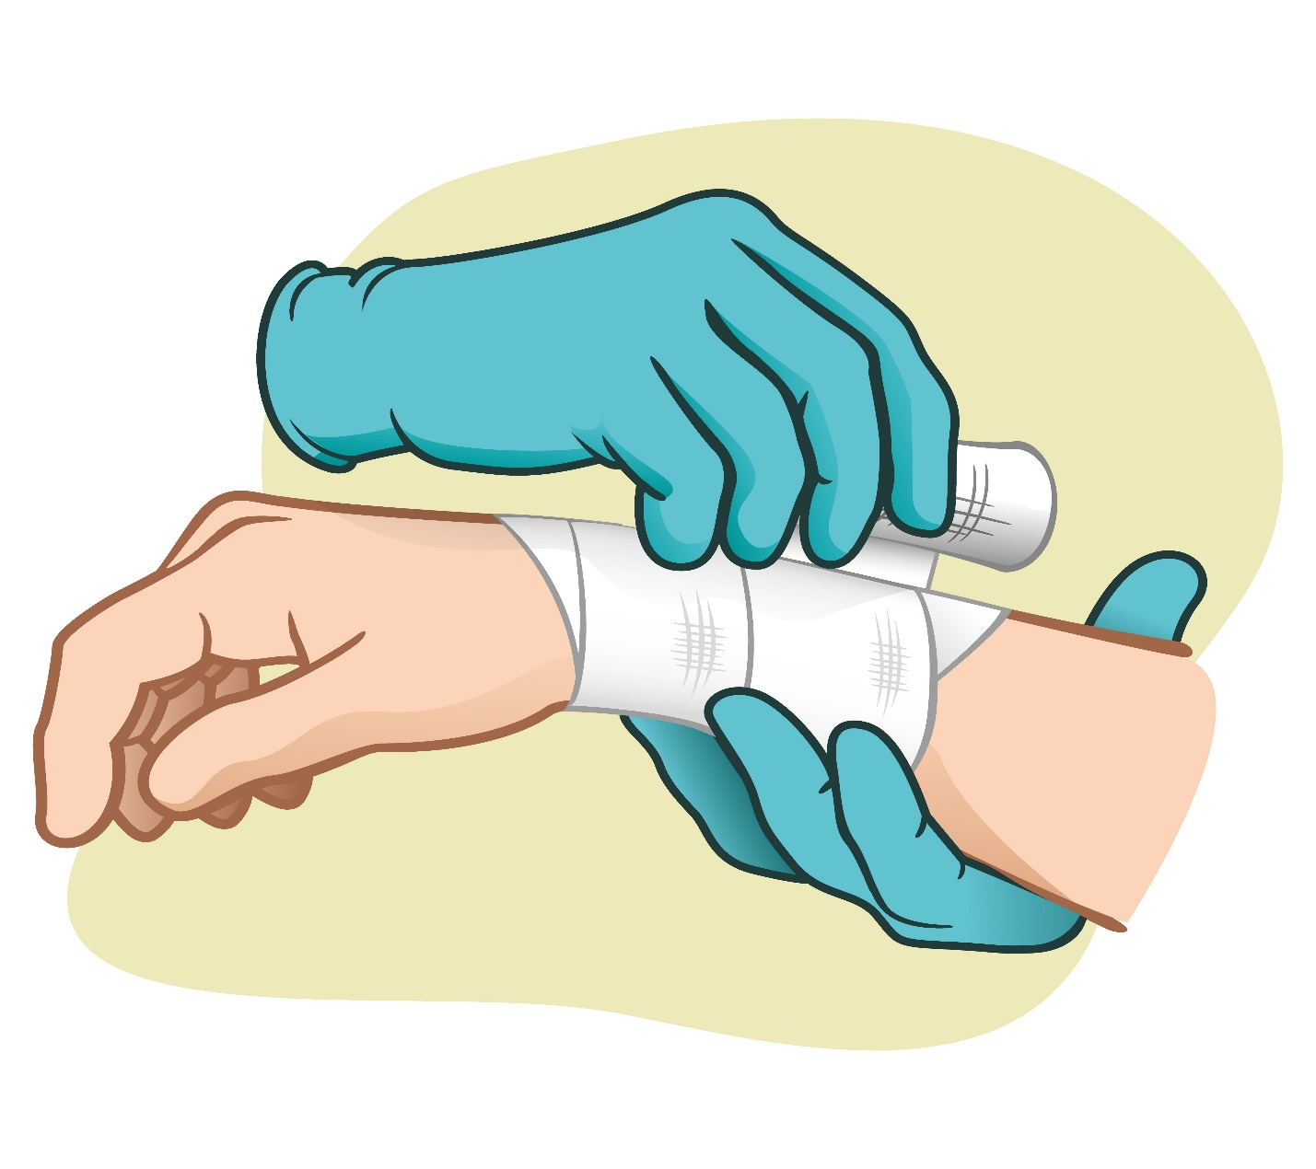

Задание 1.
Во время экскурсии ученица подвернула ногу. Она не может на нее встать и опереться из-за сильных болей. Голеностопный сустав отекает и синеет. Окажите первую помощь.
Условия: выполняется на роботе-тренажере «ГЛАША».
Алгоритм выполнения задачи:
- Наложить шину.
- Приложить холод.
- Вызвать скорую помощь.

№ | Перечень ошибок | Максимальный штраф
 | Не использован холод. | 5 баллов
 | Во время наложения шины раздался «стон» робота. | 5 баллов
 | Не вызвана скорая помощь. Пострадавшие с повреждением костей конечностей подлежат госпитализации | 5 баллов

Задание 2.
Во время купания в реке ребята ныряли. Один мальчик нырнул и долго не появлялся из воды. Извлечен из воды бледный, с синюшными губами, дрожит, в сознании, разговаривает. Окажите первую помощь.
Условия: выполняется на статистической модели «ГОША»
Алгоритм выполнения задачи:
1. Вызвать скорую помощь.
2. Переодеть в сухую одежду.
3. Усадить или привести в полусидячее положение.
4. Укрыть (предотвратить переохлаждение).
5. По возможности, напоить горячим сладким чаем.
6. Контроль сознания, пульса, дыхания.
7. Быть готовым к проведению СЛР.
8. Передать бригаде скорой помощи.
№ | Перечень ошибок, приводящих к начислению штрафных баллов | Максимальный штраф
 | Не предано полусидячее положение. | 5 баллов
 | Нет контроля сознания, пульса, дыхания. | 5 баллов
 | Пострадавший не согрет. | 5 баллов
 | Не одет в сухую одежду. | 5 баллов
 | Не вызвана скорая помощь. | 5 баллов

Задание 3.
Велосипедист упал на проселочной дороге. Пострадавший в сознании, на вопросы отвечает правильно. Жалуется на боли в области правого бедра. На наружной боковой поверхности бедра рана, из которой торчит сломанная ветка. Кровотечения нет.
Окажите первую помощь.
Условия: выполняется на манекене
Алгоритм выполнения задачи:
- Обеспечить безопасное оказание первой помощи.
- Вызвать скорую помощь.
- Обработать кожу вокруг раны антисептиком.
- Вокруг инородного тела уложить валики, изготовленные из бинтов. Бережно зафиксировать инородное тело и валики бинтом.
- Выполнить иммобилизацию поврежденной конечности подручными средствами.
- Придать пострадавшему удобное положение.
- Приложить «холод» к месту травмы.
- Наблюдать за сознанием, дыханием, кровообращением пострадавшего до приезда скорой помощи.

№ | Перечень ошибок, приводящих к начислению штрафных баллов | Максимальный штраф
1. | Не обработана кожа вокруг раны. | 5 баллов
2. | Нет валиков вокруг инородного тела. Смещение инородного тела приведет к кровотечению и болевому шоку. | 5 баллов
3. | Не приложен холод. | 5 баллов
4. | Нет наблюдения за сознанием, дыханием, кровообращением пострадавшего. | 5 баллов
5. | Не вызвана скорая помощь. | 5 баллов

Задание 4.
Проходя заражённый участок, вы увидели лежащего на боку задыхающегося человека, который не успел надеть противогаз. Необходимо помочь пострадавшему, надев на него противогаз.
Оборудование: робот-тренажер или манекен, гражданский противогаз (ГП-5 или ГП-7) - 1 шт., спортивный мат – 1 шт.
Алгоритм выполнения задачи:
1.Для надевания противогаза на пораженного оказывающий помощь становится на колени у головы пораженного, сзади, его голову кладет себе на колени.
2.Обеими руками берет шлем-маску за края так, чтобы большие пальцы были снаружи, а остальные – внутри маски, растягивает ее и надевает на подбородок, потом на голову пораженного.

№ | Перечень ошибок, приводящих к начислению штрафных баллов | Максимальный штраф
1. | Неуважительное отношение к пострадавшему | 5 баллов
2. | При надевании противогаза участник сел на грудь пострадавшего | 5 баллов
3. | Пострадавший не перевёрнут на спину | 5 баллов
4. | Не расстегнут воротник куртки или нательной рубашки, чтоб пострадавшему было удобнее делать вдохи | 5 баллов

Задание 5.
На полу в ограниченном пространстве 2×3 метра под электрическими проводами, натянутыми на высоте 60 см лежит пострадавший, который кричит от боли, у его ноги образовалась большая лужа крови. Возможность вызвать спасательные службы отсутствует. Необходимо соблюдая меры безопасности оказать первую помощь и извлечь пострадавшего из опасного места.

Оборудование: робот-тренажер, набор бинтов, перчатки медицинские смотровые нестерильные, косынка медицинская, стикеры, карандаш простой, бутылка с холодной водой, подручные средства (ремень, галстук, косынка медицинская, шарф, тканевые ленты, карандаши), универсальная спасательная петля, на полу спортивного зала в ограниченном пространстве 2×3 метра под электрическими проводами, натянутыми на высоте 60 см лежит пострадавший, который кричит от боли, у его ноги образовалась большая лужа крови. Возможность вызвать спасательные службы отсутствует. Необходимо соблюдая меры безопасности оказать первую помощь и извлечь пострадавшего из опасного места.

Алгоритм выполнения задачи:
Повязку на рану не накладывать, время наложения жгута не фиксировать.
1. Участник оценивает обстановку, убеждается в безопасности оказания первой помощи.
2. Выявляет кровотечение, определяет его тип.
3. Выбирает предмет для изготовления импровизированного жгута.
4. Накладывает кровоостанавливающий жгут (импровизированный кровоостанавливающий жгут), подложив ткань.
5. Извлекает пострадавшего из опасного места с помощью универсальной спасательной петли («Петля за ноги»). Способ вязки: ноги пострадавшего укладывают вместе или одна на другую. УСП, сложенная вдвое, продевается под ногами и делается удавка. Для фиксации удавки вяжется узел «простой штык».
При выполнении задания оказывает пострадавшему психологическую поддержку (разговаривает с пострадавшим).
№ | Перечень ошибок, приводящих к начислению штрафных баллов | Максимальный штраф
1. | Не выполнена оценка обстановки (не выполнен осмотр места происшествия и/или не произнесено: «Обстановка безопасна» или иное, не искажающее смысла. | 5 баллов
2. | Не надеты перчатки медицинские (до проведения манипуляции) | 5 баллов
3. | Импровизированный жгут наложен на голое тело | 5 баллов
4. | Не оказана психологическая поддержка (с пострадавшим не разговаривали) | 5 баллов
5. | Своевременно не остановлено артериальное кровотечение из бедренной артерии (исчез пульс на сонной артерии) | 5 баллов
6. | Касание проводов участником или пострадавшим | 5 баллов
7. | Пострадавший не извлечён из опасного места | 5 баллов
8. | Пострадавший извлечён из опасного места без использования УСП | 5 баллов
9. | Пострадавший извлечён из опасного места до наложения жгута | 5 баллов
10. | «Петля за ноги» завязана неправильно | 5 баллов

Задание 6.
На полу лежит человек без признаков жизни (клиническая смерть). Необходимо оказать ему первую помощь.
Оборудование: робот-тренажёр, коврик туристический.

Алгоритм выполнения задачи:
Участник в течение 1 минуты выполняет безвентиляционную сердечно-лёгочную реанимацию.

№ | Перечень ошибок, приводящих к начислению штрафных баллов | Максимальный штраф
1. | Не обеспечен свободный доступ к грудной клетке | 5 баллов
2. | Неправильная постановка рук при проведении СЛР (правильно – руки «в замок») | 5 баллов
3. | Перелом мечевидного отростка | 5 баллов
4. | Неправильное количество выполненных надавливаний на грудину пострадавшего (частота компрессий) за 1 минуту | 5 баллов
5. | Количество неэффективно выполненных надавливаний на грудину пострадавшего (глубина компрессий) за 1 минуту | 5 баллов

Задание 7.
На земле после ДТП лежит без движения пострадавший
Оборудование: робот-тренажёр, коврик туристический, телефон.
Алгоритм выполнения задачи:
- Участник оценивает обстановку, убеждается в безопасности оказания первой помощи.
- Проверяет признаки жизни (сознание, дыхание, пульс).
- Вызвать скорую помощь.
- Обеспечить свободный доступ к грудной клетке.
- Ослабить поясной ремень.
- Провести сердечно-легочную реанимацию.

№ | Перечень ошибок, приводящих к начислению штрафных баллов | Максимальный штраф
1. | Не выполнена оценка обстановки (не выполнен осмотр места происшествия и/или не произнесено: «Обстановка безопасна», или иное, не искажающее смысла | 5 баллов
2. | Не проверены признаки жизни (сознание, дыхание, пульс) | 5 баллов
3. | Неправильно выполнена проверка наличия сознания | 5 баллов
4. | Неправильно выполнена проверка дыхания с помощью зрения, слуха, осязания (предварительно запрокинуть голову) | 5 баллов
5. | Неправильно выполнена проверка пульса на сонной артерии (при выполнении проверки пульса) | 5 баллов
6. | Не обеспечен свободный доступ к грудной клетке | 5 баллов
7. | Не ослаблен поясной ремень | 5 баллов
8. | Неправильная постановка рук при проведении СЛР (правильно – руки «в замок») | 5 баллов
9. | Перелом ребра | 5 баллов
10. | Перелом мечевидного отростка | 5 баллов
11. | В течение двух минут не появились признаки жизни | 5 баллов
12. | Не вызвана скорая медицинская помощь | 5 баллов
13. | Скорая медицинская помощь НЕ вызвана после определения отсутствия признаков жизни (определения состояния пострадавшего) | 5 баллов
14. | Не назван адрес места происшествия | 5 баллов
15. | Не сказано, что случилось | 5 баллов
16. | Не указан пол и примерный возраст пострадавшего | 5 баллов

Задание № 8
На перемене у школьника проявились признаки обморока: внезапно наступила дурнота, головокружение, слабость и потеря сознания. Побледнение и похолодание кожных покровов, дыхание замедлилось и стало поверхностным, пульс стал слабым и редким.
Оборудование - тренажер «Гоша»

№ | Перечень ошибок, приводящих к начислению штрафных баллов | Максимальный штраф
1. | Пострадавший не уложен на спину так, чтобы голова была несколько опущена, а ноги приподняты | 5 баллов
2. | Не освобождена шея и грудь от тесной одежды | 5 баллов
3. | Не вызвана скорая помощь | 5 баллов
4. | Не натерты нашатырным спиртом виски и не поднесен нашатырный спирт к носу пострадавшего | 5 баллов

Задание 9.
У пострадавшего травма головы, он в сознании. На затылке кровоточит рана. Окажите первую помощь, наложив повязку “Чепец”.
Оборудование: манекен

№ | Перечень ошибок, приводящих к начислению штрафных баллов | Максимальный штраф
1. | Не задан вопрос о разрешении оказания первой помощи | 5 баллов
2. | Не правильно выполнен алгоритм наложения повязки “чепец “ | 5 баллов
3. | Повязка недостаточно плотно наложена, плохо держится, есть риск ее соскальзывания | 5 баллов
4. | Повязка не везде наложена в 2-3 слоя бинта, местами просвечивает (один слой бинта) | 5 баллов
5. | Под повязку не подложена стерильная салфетка | 5 баллов
6. | Не вызвана скорая помощь | 5 баллов

Задание 10
На земле лежат два пострадавших, первый в бессознательном состоянии, второй кричит от боли, у его ноги образовалась большая лужа крови. Отсутствует возможность вызвать спасательные службы. Необходимо оказать пострадавшим первую помощь. Повязку на рану второго пострадавшего не накладывать.

Оборудование: 2 робота-тренажера, кровоостанавливающий жгут, бинты, перчатки медицинские смотровые нестерильные, косынка медицинская, стикеры, карандаш простой, бутылка с холодной водой.

Алгоритм выполнения задания:
1. Оценить обстановку, убедиться в безопасности оказания первой помощи.
2. Перевести пострадавшего с отсутствием сознания в устойчивое боковое положение.
3. У другого пострадавшего выявить кровотечение, определить его тип. Выполнить пальцевое прижатие бедренной артерии (бедренная артерия прижимается кулаком, зафиксированным второй рукой, весом тела участника), затем наложить кровоостанавливающий жгут, подложив ткань.
Указать время наложения жгута.
Повязку на рану не накладывать.
При выполнении задания оказывать пострадавшему психологическую поддержку (разговаривать с пострадавшим).

№ | Перечень ошибок, приводящих к начислению штрафных баллов | Максимальный штраф
1. | Не выполнена оценка обстановки (не выполнен осмотр места происшествия и/или не произнесено: «Обстановка безопасна» или иное, не искажающее смысла) | 5 баллов
2. | Пострадавший с отсутствием сознания не переведён в устойчивое боковое положение | 5 баллов
3. | Пострадавший с отсутствием сознания переведён в устойчивое боковое положение, но страховка шейного отдела позвоночника не выполнена (неправильно выполнена) | 5 баллов
4. | После перевода в устойчивое боковое положение не выполнено запрокидывание головы | 5 баллов
5. | У Пострадавшего с ранением бедренной артерии своевременно не остановлено артериальное кровотечение из бедренной артерии (исчез пульс на сонной артерии) | 5 баллов
6. | Не выполнено (неправильно выполнено) пальцевое прижатие бедренной артерии | 5 баллов
7. | Не надеты перчатки медицинские до проведения манипуляции по остановке кровотечения | 5 баллов
8. | Жгут наложен на голое тело | 5 баллов
9. | Не указано время наложения жгута | 5 баллов
10. | Не оказана психологическая поддержка (с пострадавшим не разговаривали) | 5 баллов
11. | Не вызвана скорая помощь | 5 баллов

